Лекция 1

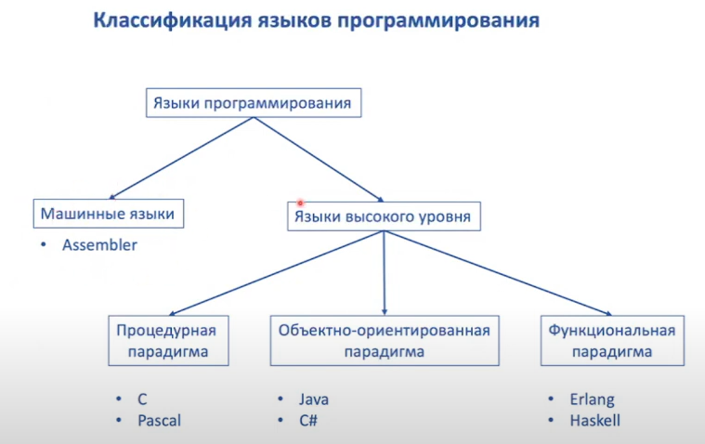

Assembler

+ Напрямую обращаемся к процессору на его языке

+ Самый близкий к машинному

- Большой код и не структурировано

- Сложен для изучения

- индивидуален для каждой архитектуры

Процедурная парадигма – парадигма в которой программа выглядит в виде линейного кода. Алгоритм описывается в виде последовательности шагов, преобразования входной информации в выходную. Программа состоит из двух частей, часть в виде данных где описываются все переменные и часть где машинные инструкции языка, которые преобразовывают эти данные.

Си

+ Самый быстрый язык

+ Является лучшей версией Assembler

- Чистый язык мало что умеет без библиотек

Объектно-ориентированная парадигма — 3 основных кита: наследование, инкопсуляция и полиморфизм. Данные с кодом находятся в одном классе. Программа состоит из различных классов, а в классе функции с помощью которых мы и взаимодействуем.

Функциональная парадигма - весь код реализуется в виде функций, в отличие от других парадигм если в функцию передается параметр то он не изменен и функция всегда должна что то вернуть, так же нет циклов они реализуются в виде рекурсии то есть вызывает сама себя.

- Сложно перестроится с других парадигм и начать писать на функциональной

+ Простота чтения кода так как название функции обычно объясняет что делает данная функция

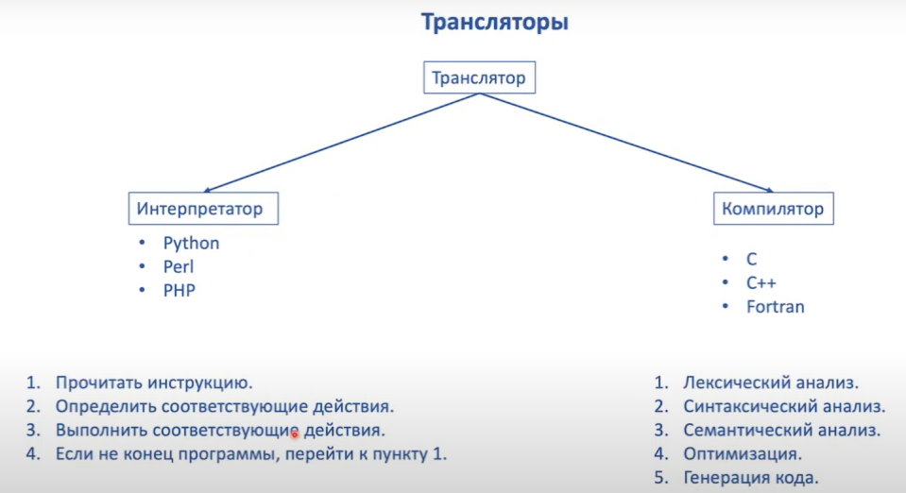Трансляторы — программа которая переводит из любого языка программирования в машинный код.

Компилятор — это транчлятор который сразу проводит программу сразу через три этапа лексический, синтаксический и семантический анализ, на выходе получается бинарная программа которую можно в последствии запустить и посмотреть результат.

+ Если есть какие то ошибки типа лексические. Синтаксические или семантические то компилятор вам укажет на них и не бкдет создавать бинарную программу.

- Если же ошибка была логической то придется найти ошибку, переписать исходный код и снова прогнать всю программу через 5 этапов компиляции

- Бинарный код можно запускать только на той системе которая бинарно совместима то есть та же архитектура, операционная система и тот же машинный язык

Интерпретатор — Выполняет код по строчно то есть сразу выдает результат по строке.

+ Выдает ошибку сразу как её нашел

+ Архитектурно независимый

- Медленно работает в отличии от компилятора

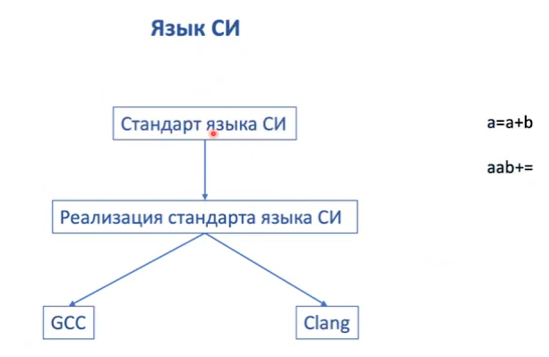GCC – ((GNU C Compile) GNU Compiler Collection).

Clang – более современный и быстрый предназначен для x86 архитекту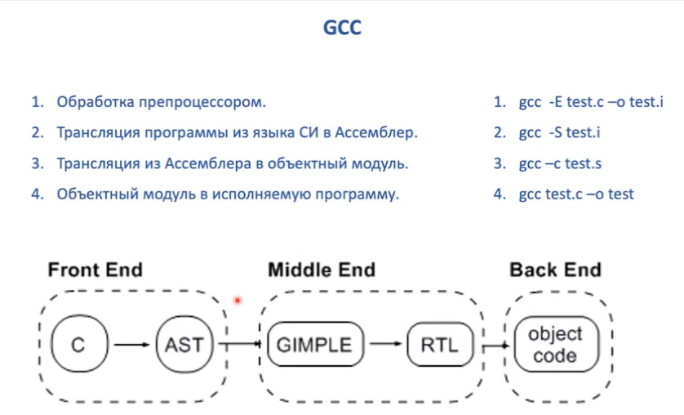ры.

Этапы компиляции

1. Обработка препроцессора — это вспомогательные программы для упрощения программирования так что сначала приводим к чистому си.

+ Посмотреть какие именно версии библиотек использовались

2. Трансляция из языка программирования в Assembler (мнимоники).

+ можно посмотреть код на Assembler и посмотреть что компилятор мог удалил из программы

3. Из Assembler в машинный код. Выполнение не возможно так как данную программу нужно разместить в оперативной памяти по определенному адресу и записать данный адрес в определенный регистр процессора.

+ Для раздельной компиляции

4. Размещается в нужном месте и дописываются некоторые инструкции для того что бы программа могла выполнятся в операционной системе.

Front End – часть в которой программу переводим во внутреннее представление.

Внутреннее представление — (AST) Абстрактное синтаксическое дерево предназначено для перевода кода в более удобный вариант для машины.

Middle End – преобразования оптимизационные (GINPLE) и переводится практически в машинный язык (RTL). То есть приведение над кодом всех возможных оптимизаций.

Back End – трансляция в машинный язык

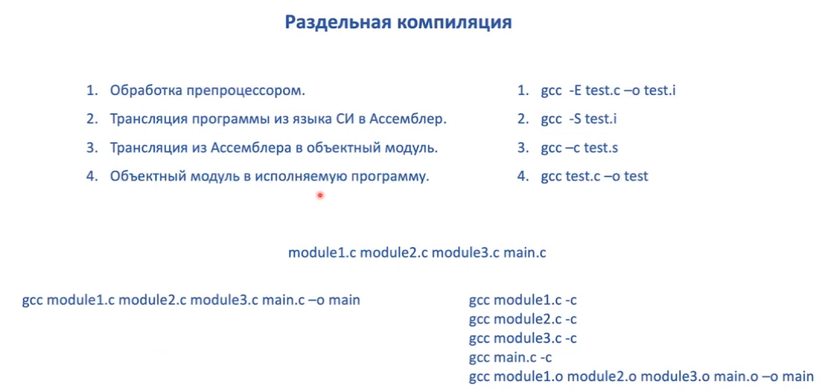Раздельная компиляция — позволяет разбить программу на нескоько отдельных модулей и их уже объединить в бинарник.

Лучший вариант для такой компиляции это каждый модуль довести до объектного файла что бы прошли первые 3 этапа компиляции и уже объектные файлы объединить в бинарник.

+ в большой программе дает возможность пере компилировать не всю программу, а только тот модуль который был изменен и в последствии объединим в бинарник

<https://gcc.gnu.org/onlinedocs/gccint/> - Про GCC

Лекция 2

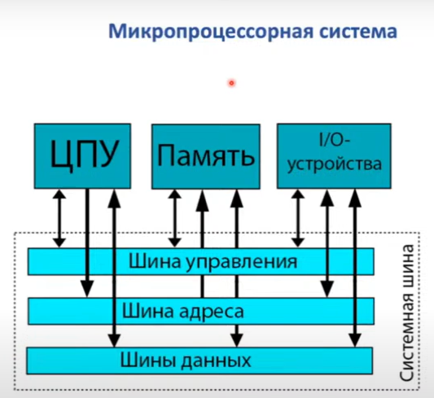 Микропроцессорная система — система в которой есть центральный процессор который делает основные вычисления, имеется память и устройства ввода/вывода. И все это соединяется с системной шиной.

Системная шина — набор проводников по которой распространяется сигнал, разрядность системы зависит от количества этих проводников.

Шина управления — по ней распространяются сигналы которые говорят о том что хотим сделать с данными например записать или прочитать.

Шина адреса и шина данных объединены в одну в реальной системе.

Центральный процессор отправляет сигнал контроллеру памяти что он хочет прочитать некоторую ячейку памяти и выставляет на шину адреса адрес ячейки из которой он хочет прочитать. Контроллер памяти получив сигнал забирает с шины адреса адрес, забирает из ячейки по этому адресу и забирает данные, и выставляет эти данные на шину данных. Центральный процессор в следующей итерации забирает эти данные с шины данных.

Пример копирования данных в буфер с мыши . Центральный процессор отправляет сигнал на чтение данных с устройства ввода данные попадают на шину данных, затем центральный процессор отправляет управляющий сигнал контроллеру памяти о том что сейчас данные необходимо прочитать и записать по определенному адресу. Контроллер памяти забирает адрес по нему данные и записывает их в другую ячейку памяти.

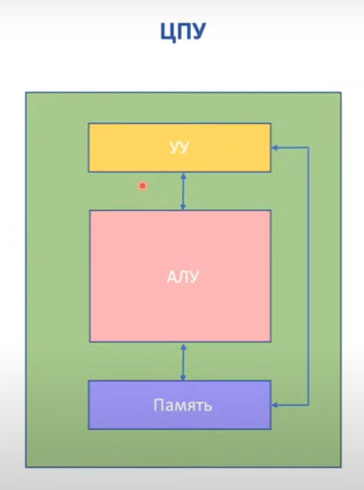Структурная схема Джона фон Неймана

Устройство управления — занимается тем что извлекает данные из оперативной памяти через системную шину и затем декодирует команду (считывает код операции) и передает сигнал АЛУ.

Арифметико логическое устройство — аппаратное реализация всех машинных инструкций процессора, то есть машинный язык.

Память — регистр, каждый регистр нужен для своей операции.

Изъяли машинную инструкцию → декодировали её(УУ) → Выполнили(АЛУ) → Сохранили результат(Память)

+ Программы стали храниться в оперативной памяти

- Выполняется только одну операцию одновременно

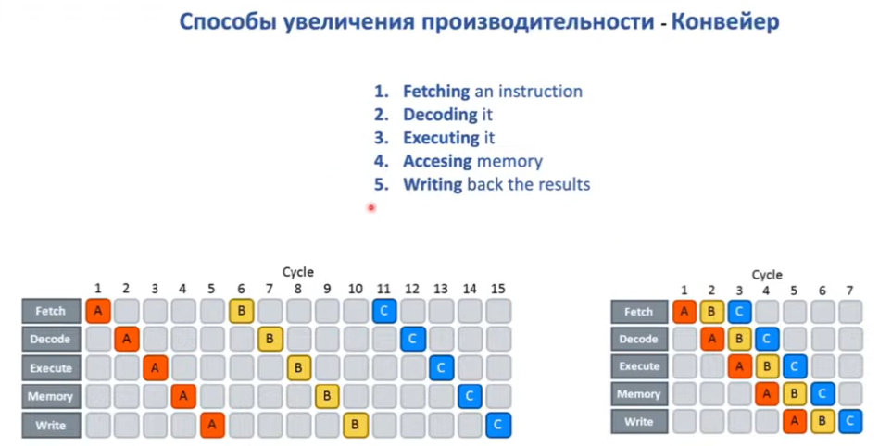Конвейер — разбиение основной задачи на под задачи независимо. Независимо для того что бы могло все работать параллельно.

Этапы выполнения машинной инструкции

1 — извлечение машинной инструкции из памяти

2 — декодирование

3 — вычисление инструкции

4 — получить доступ к памяти что бы забрать операнд для того что бы делать вычисления

5 — сохранить результат

Конвейер позволяет начать выполнять новую инструкцию когда предыдущая еще не выполнена благодаря чему увеличивать производительность.

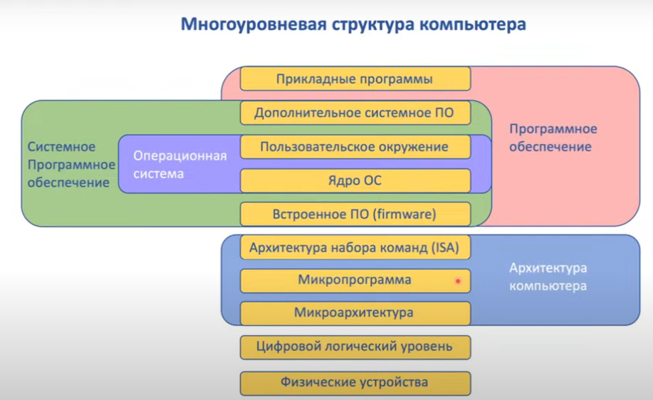Программное обеспечение: Прикладное — все пользовательские программы, Системное — ОС, драйвера, прошивки и SDK

Архитектура компьютера — набор показателей и свойств системы которые призваны удовлетворить потребность пользователя.

Микроархитектура — отвечает за аппаратную реализацию набора инструкций.

Лекция 3

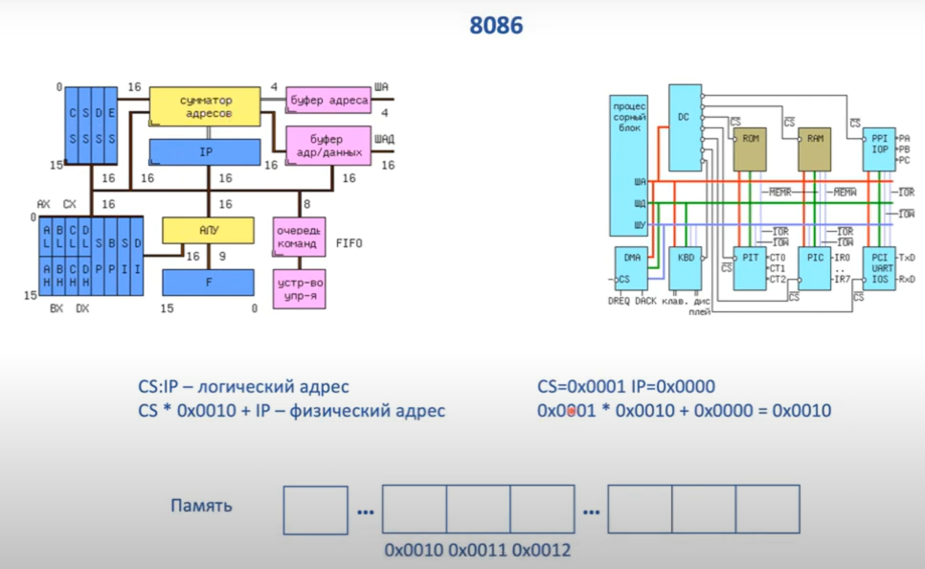Структурная схема 8086 процессора

1

2

Данный процессор 16 разрядный то есть шина данных и адреса 16 разрядные.

Очередь команд — небольшой участок памяти в которой может поместиться какое то количество команд, команды поступают из оперативной памяти.

На схеме синим цветом выделены регистры: Ron(общего назначения) и специального назначения.

1. Ron – ячейки памяти определенной разрядности в нашем случае 16 разрядные у которых есть имена. Имена нужны для обращения к ним то есть не через адрес а через имя. Имена это номера машинных конструкций.

AX, CX, BX, DX – это регистры в которых хранятся 2 байта есть возможность обращаться к старшему или младшему байту, для этого надо в место X указать H – старший или L – младший. В данных регистрах хранятся операнды.

SP, BP – регистры для работ со стеком. Стек — структура данных в виде очереди.

SI, DI – индексные регистры

F – регистр флагов нужен для того что бы проверить корректно завершилась предыдущая машинная инструкция.

2. Специального назначения хранится начало программы. Позволяют структурировать программу в памяти корректно. Разделяет программу на отдельные сегменты: кода, данных и стека.

CS - сегмент где хранятся только машинные инструкции которые нужно выполнить,

DS - сегменте данных расположены переменные,

SS - сегмент стека хранит информацию необходимую для выполнения функции.

ES – дополнительный сегмент

IP(instruction pointer) – хранит смещение

Физический адрес — адрес в оперативной памяти (линейный) передается контролеру адреса

Логический адрес - это комбинация начала сегмента и смещения

Сегменты нужны для того что бы процессор мог выполнить программу и что бы ему было проще идентифицировать данные переменные и машинные инструкции. И выполнять только машинные инструкции.

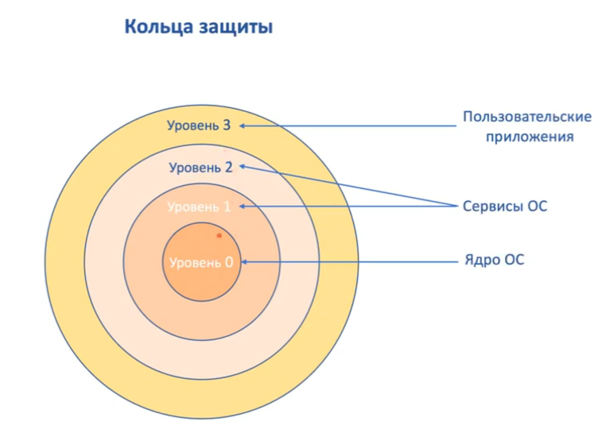Кольца это просто абстракция. Номер кольца хранится в виде числа.

При создании сегмента программы мы присваиваем ему число

0 — Самая привилегированный уровень. Код на данном уровне может делать все что хочет и использовать любые ячейки памяти

1 — Не может обращаться на 0 уровень но может на 2 и 3 чаще всего используется для драйверов

2 — может обращаться на 2 и 3 уровень

3 — Программы не могут обращаться к другим уровням и даже к другим программам на данном уровне

Лекция 5

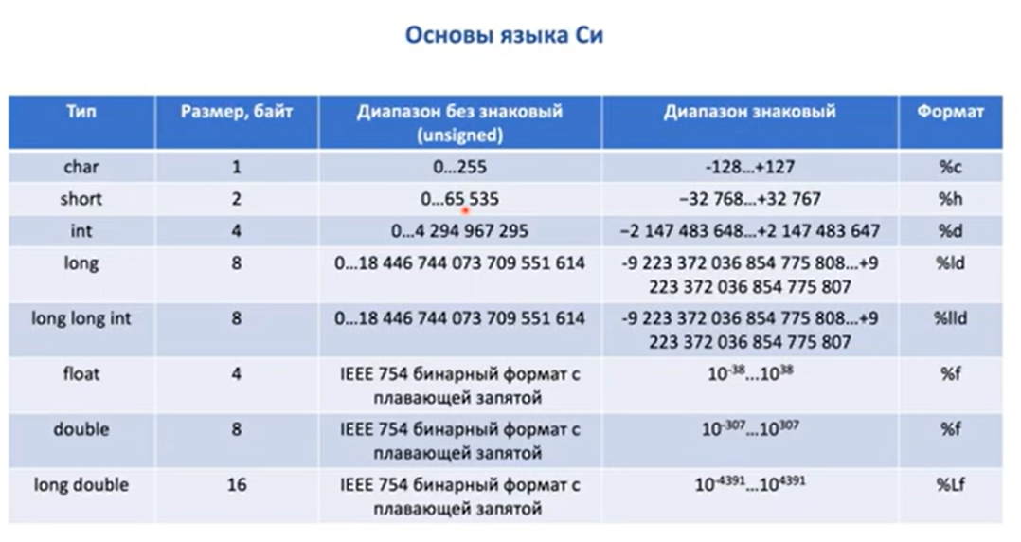1 байт = 8 бит → 2^8 = 256 но 255 так как отсчет начинается с 0

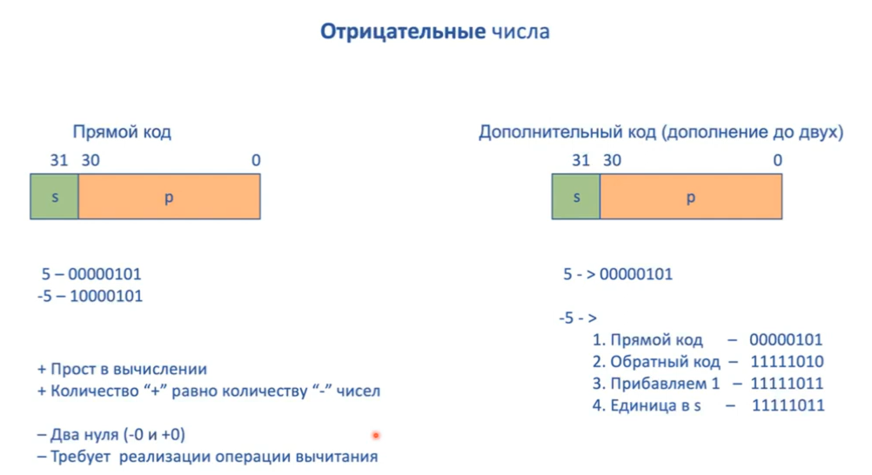Дополнительный код

1. переводим число в двоичную систему счисления

2. инвертируем полученный результат то есть 0 превращаем в 1, а 1 в 0

3. прибавляем единицу

4. в старший разряд записываем единицу в не зависимости что там уже стоит

Пример: - 7

1. Переводим 7 в двоичную систему счисления

7 2 записываем в обратном порядке и до 8 разрядов 00000111

6 3 2

1 2 1

1

2. инвертируем 00000111 = 11111000

3. прибавляем единицу 11111001

4. В старший разряд записываем единицу 11111001

Ответ: -710 = 111110012

Из 10 в 16-ричную систему счисления

1000 16 Записываем остатки в обратном порядке

96 62 16

40 48 3 16 3E(14)8

32 14 0 0

8 3

A – 10; B – 11; C – 12; D – 13; E – 14; F – 15.

Ответ: 100010 = 3E816

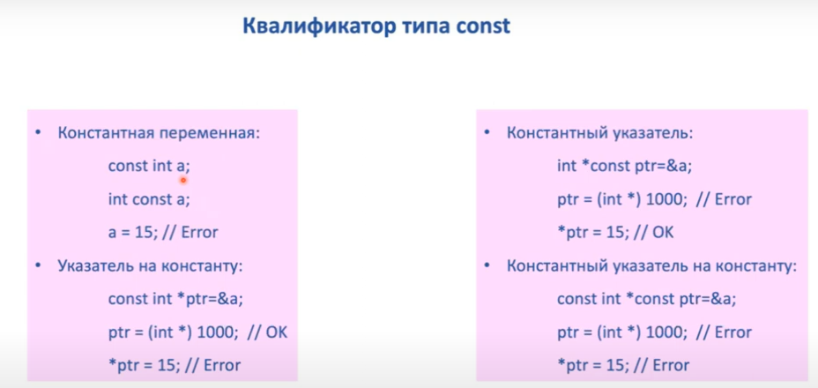В си необходимо сразу после объявления переменной сразу необходимо её инициализировать.

В константную переменную нельзя записывать новые значения.

В указатели на константу мы можем изменить адрес на переменную, но не можем изменить значение самой переменной.

В константном указатели мы можем изменять значения переменной, но не можем менять 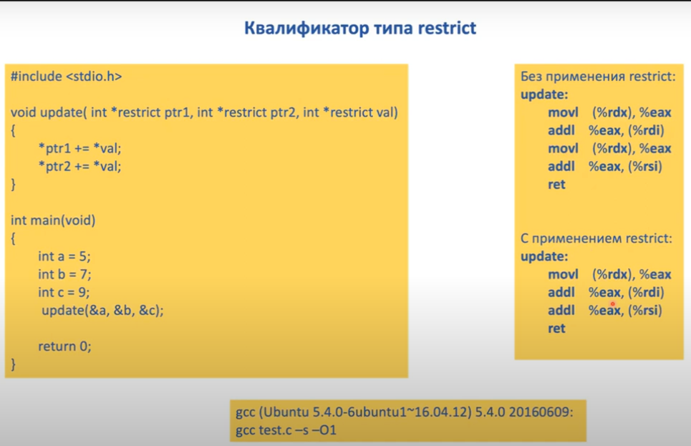адрес который указывает на эту переменную.

Restrict – употребляется к указателям что бы сообщить компилятору, что данный указатель указывает на уникальную область и эта область с другими областями памяти не пересекается. Это рекомендация компилятору от нас, сам компилятор этого проверять не будет. Restrict величает скорость выполнения программы.

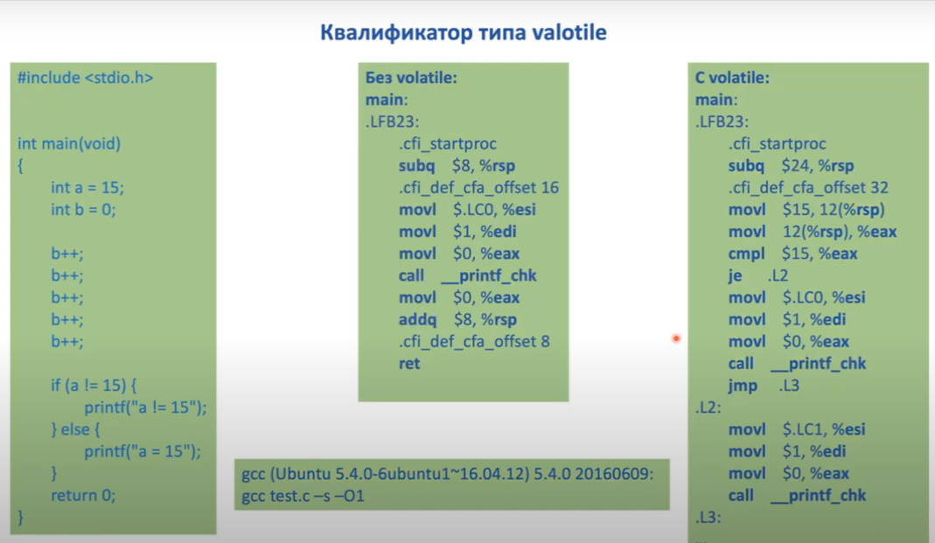Volatile - указываем что какие то части кода могут быть изменены не очевидным образом для компилятора и что бы он не удалял эту часть кода из машинных инструкций. (volatile int a = 15).

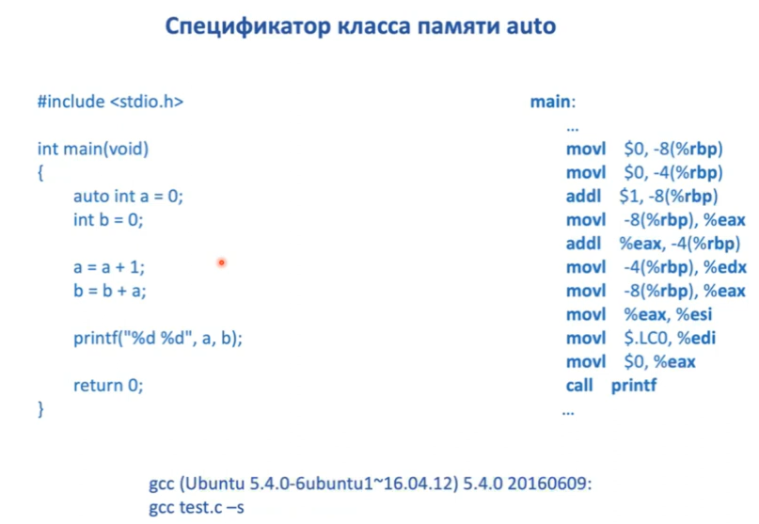auto - указывает компилятору что переменную он может расположить куда он хочет либо в оперативную память, либо в регистре процессора. Хранит переменную в регистре имеет преимущество в виде большей скорости к обращению к ней так как необходимо меньше тактов чем если бы нам необходимо было бы сначала вытащить из памяти. Она больше рекомендация компилятору, в случае если регистре нет места то он разместит в оперативной.

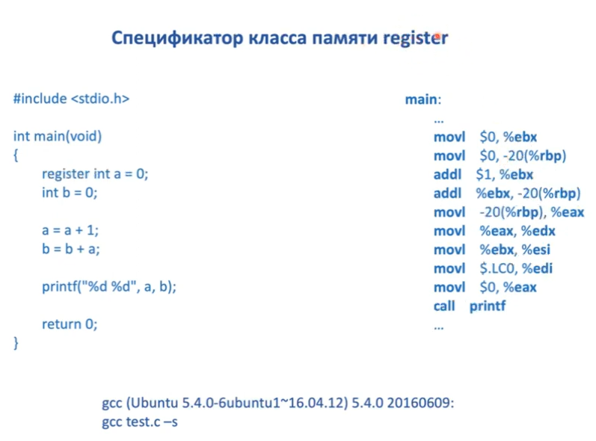Register – указывает компилятору что необходимо разместить переменную в регистер. Так же является рекомендованной.

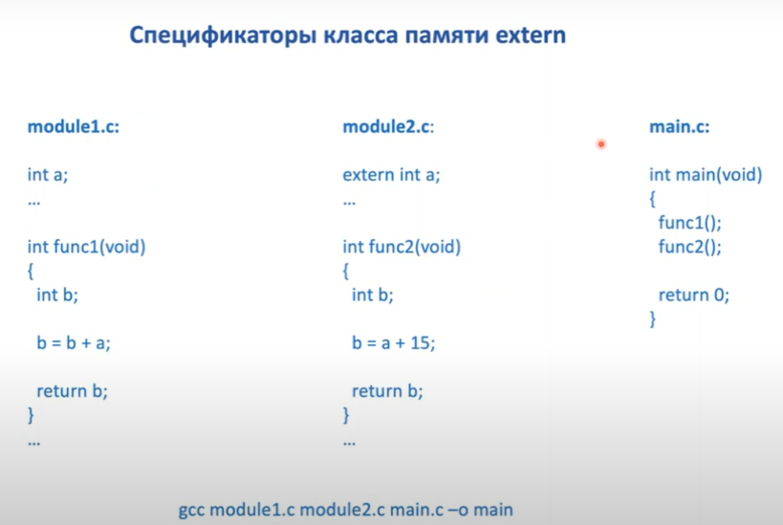Extern – указывает что эта переменная где то уже объявленная поэтому снова этого не делать.

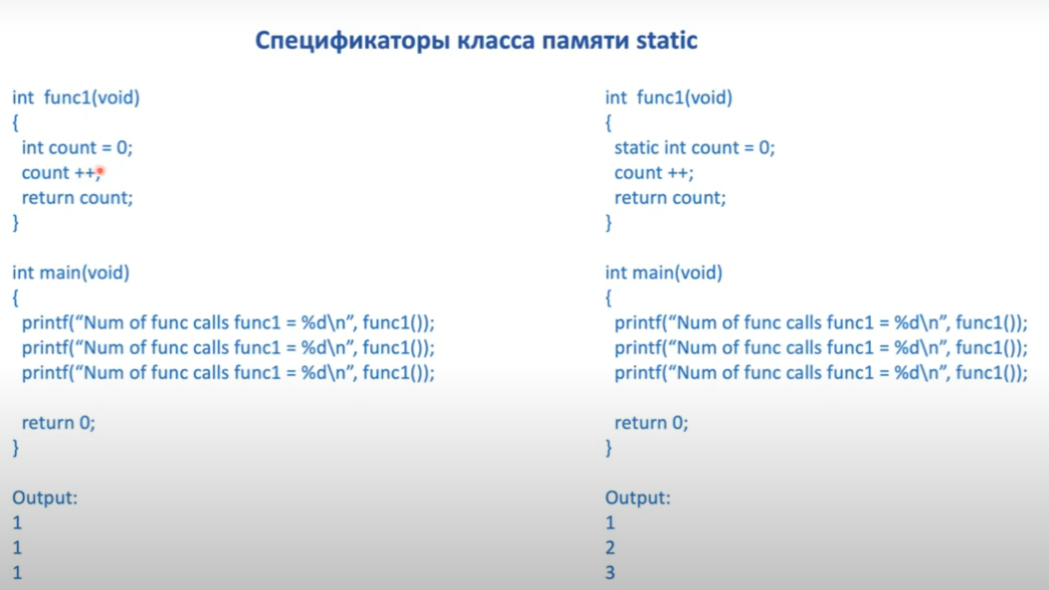Static – глобализация переменная которая является глобальной только для определенной функции.

Лекции 6

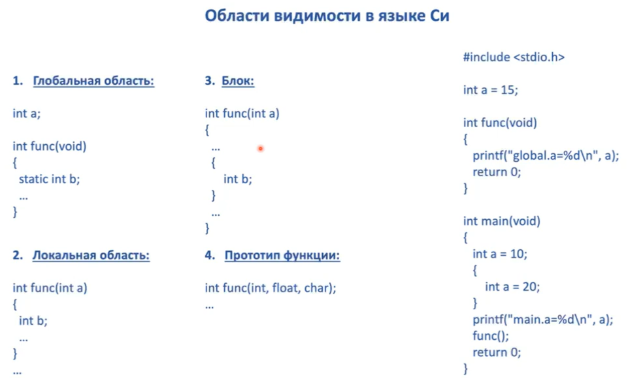Глобальная область - переменные объявлены в не функции, доступна для всех. Хранится в секции data. Переменая жива пока выполняется вся программа. При подписке static переменная становится глобальной.

- Видны в бинарнике, из-за этого можно изменить значение и это может быть фатально.

Локальная область — переменная объявлена в функции и существует в данной функции. Переменная живет пока выполняется функция.

Блок — переменная существует пока выполняется данный блок к примеру в if, for и далее.

Локальная переменная приоритетней чем глобальная для функции. При попадании в блок переменная принимает блочное значение, но при выходе из блока присвоится значение локальное.

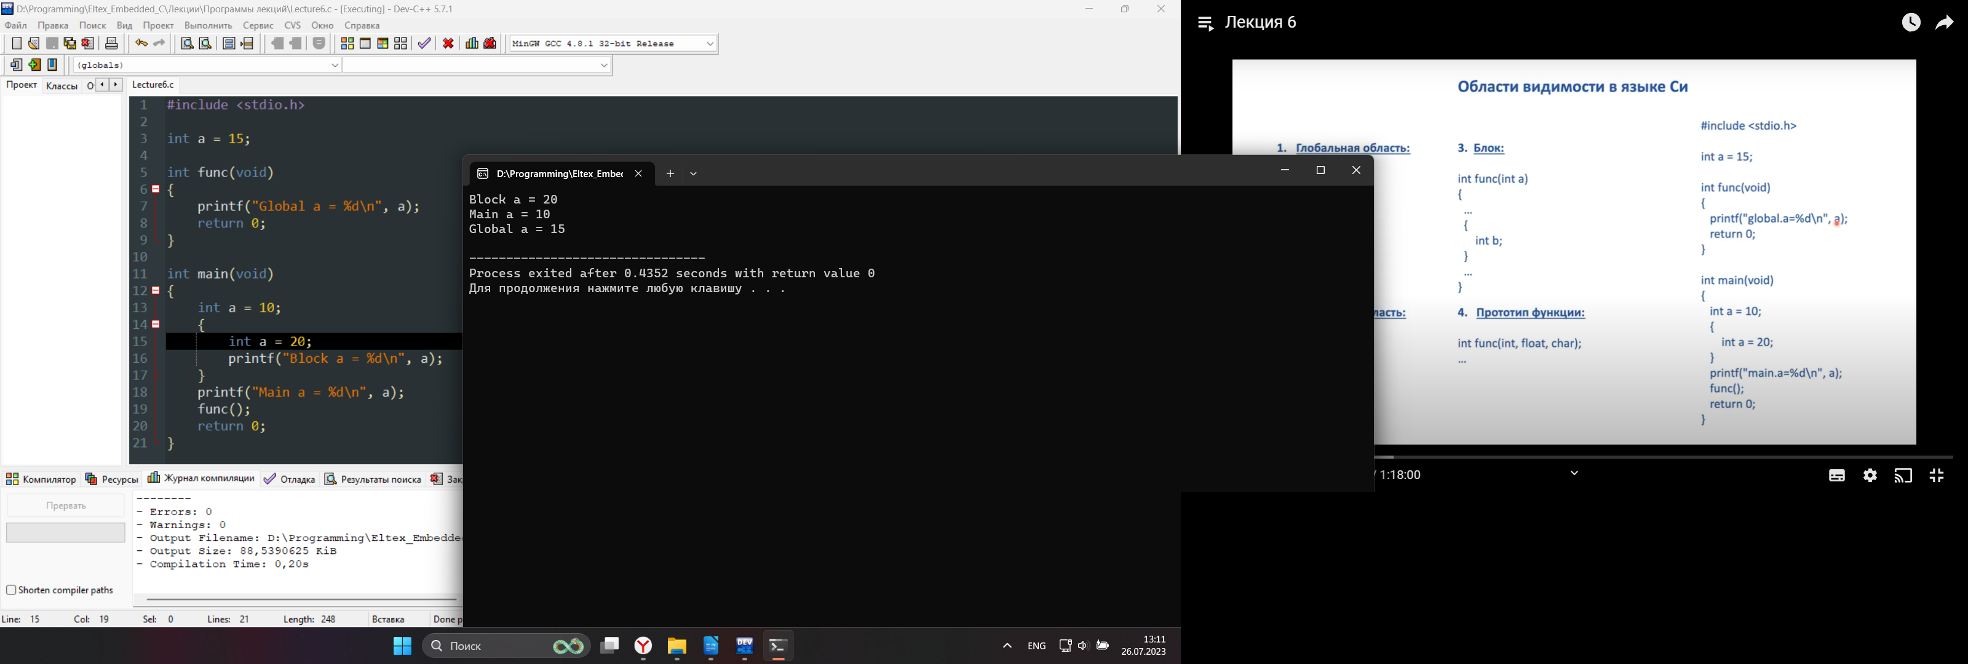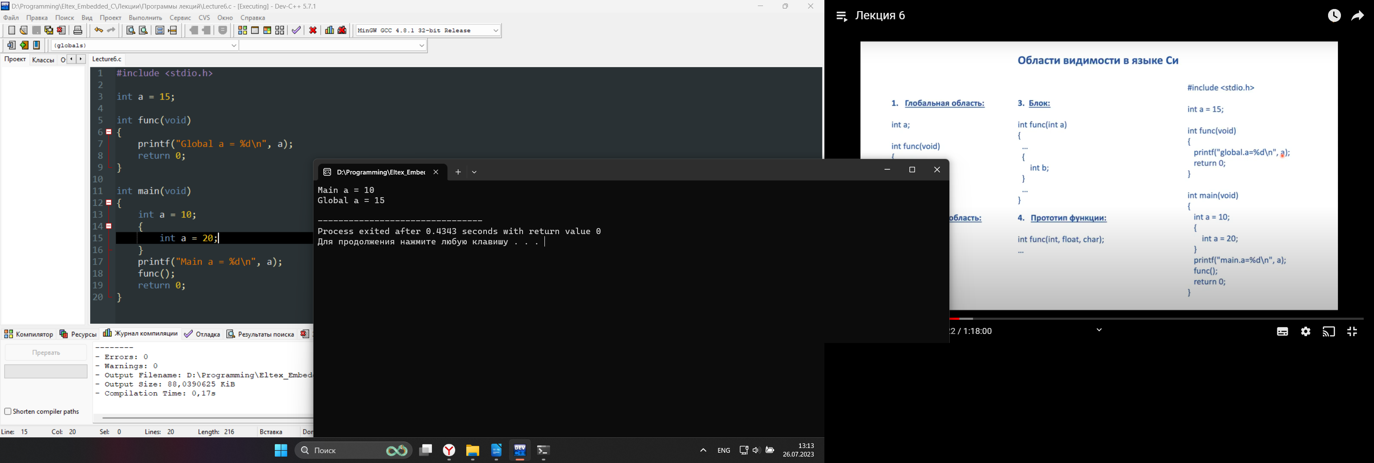

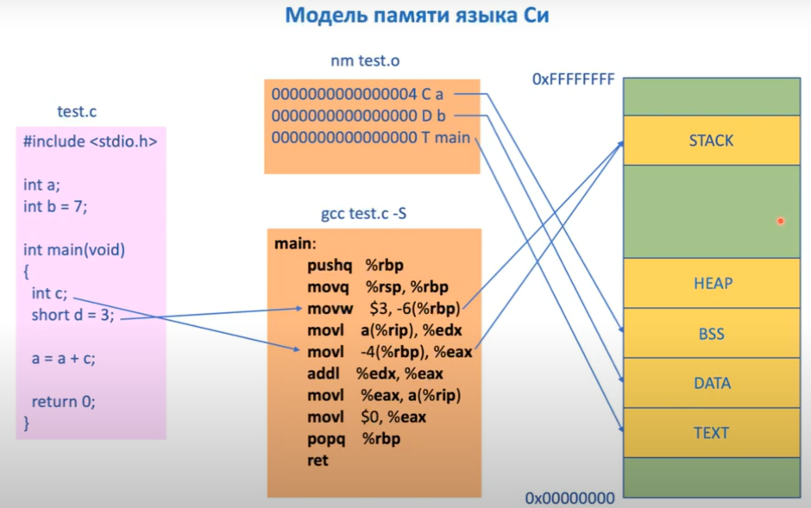

Модель памяти - сегментирует программу на большее количество сегментов.

Text – сегмент кода содержит машинные инструкции

Stack – сегмент вызова функций и хранение локальных переменных

Сегмент данных разделен на три части:

Data — сегмент где хранятся все глобальные и инициализированные переменные

Bss – сегмент забитый нулями и хранятся не инициализированные глобальные переменные.

Heap – динамический сегмент предназначенный для программ в случае когда нужна дополнительная память.

Лекция 7

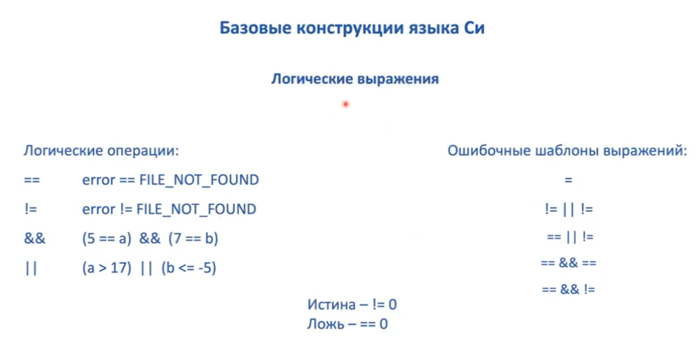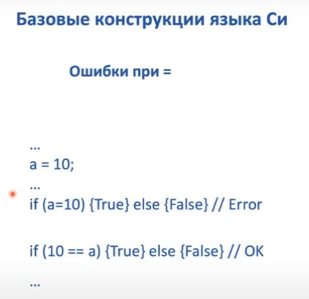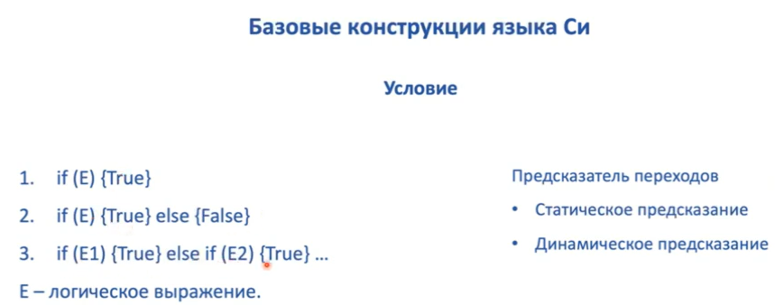

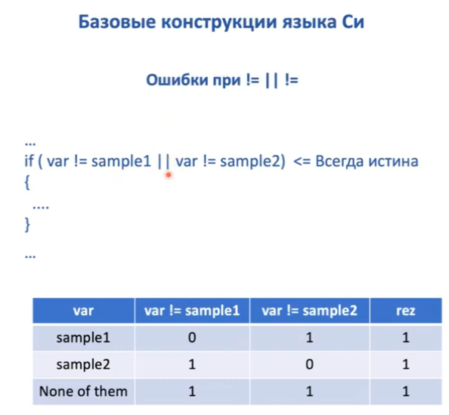

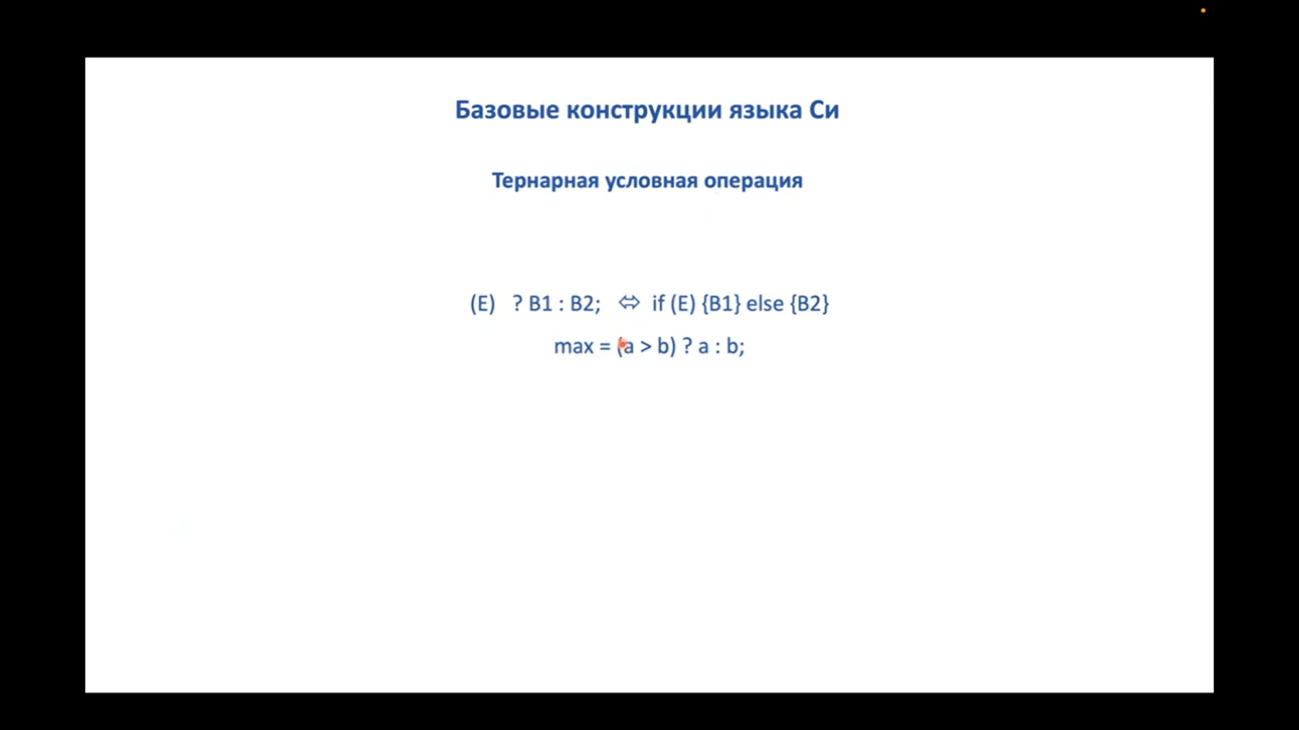

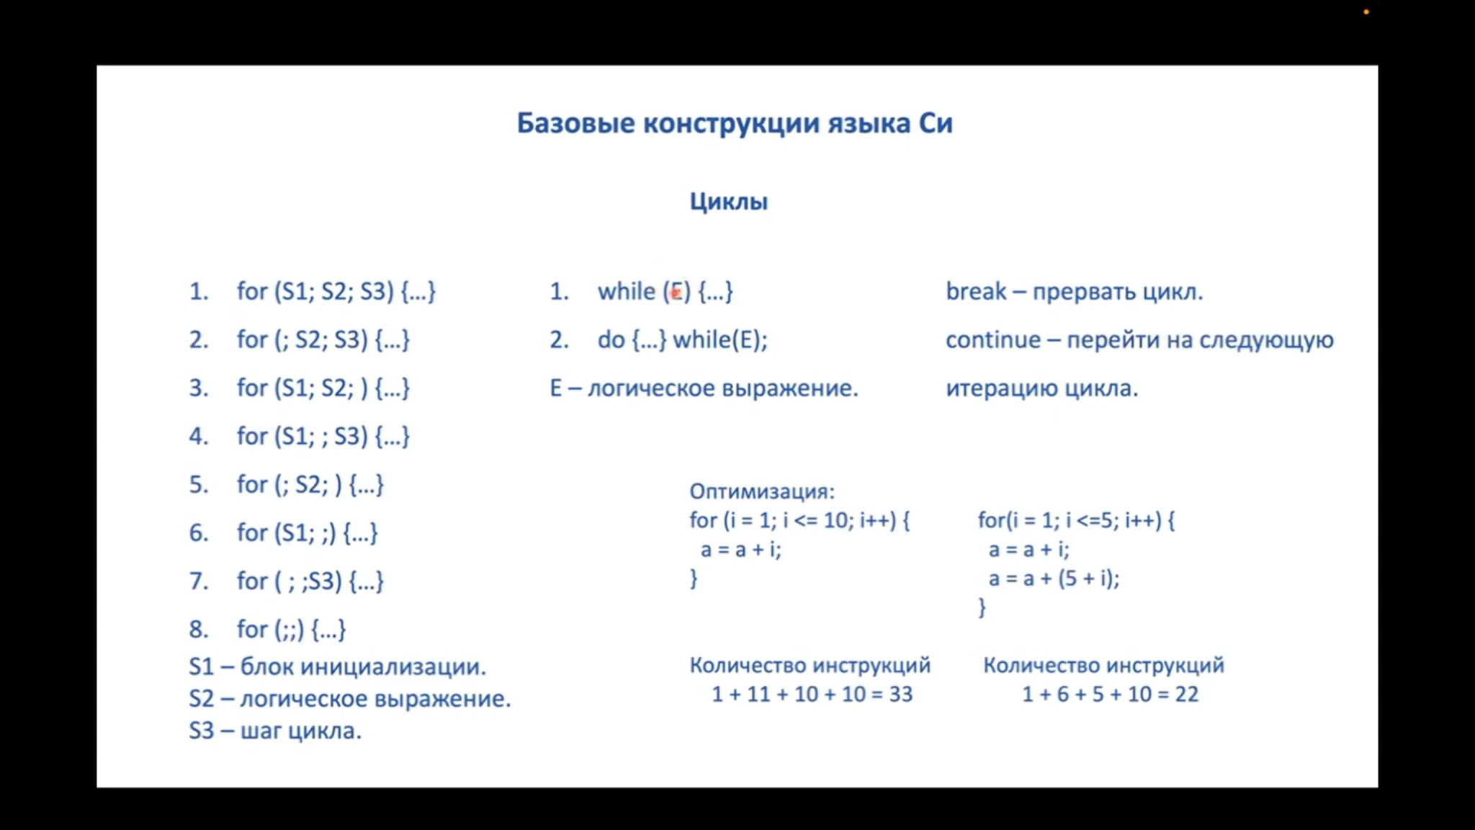

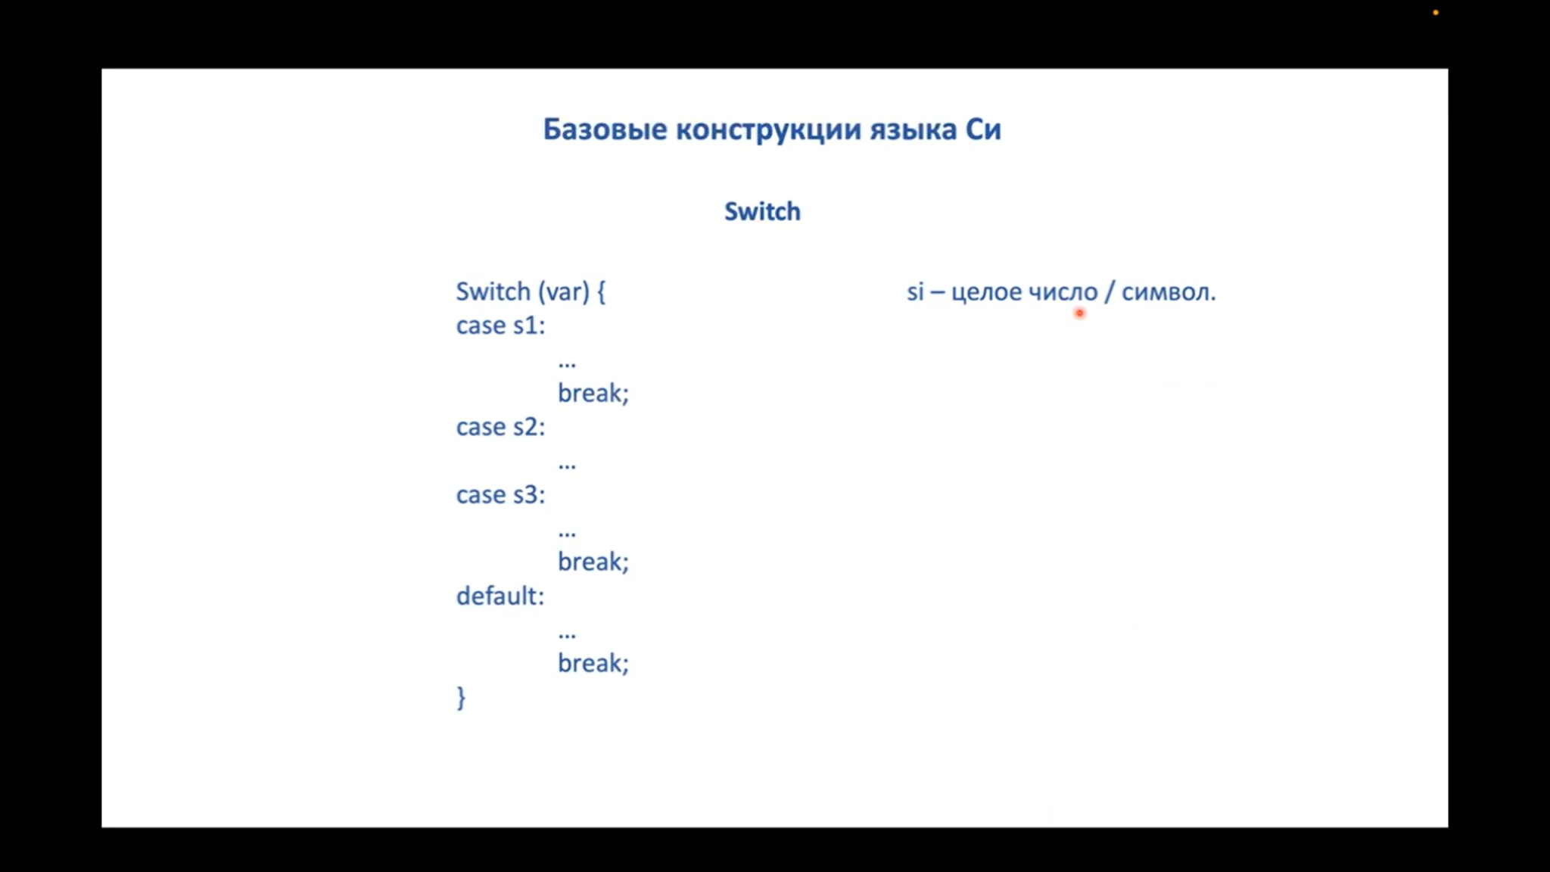

Лекция 8

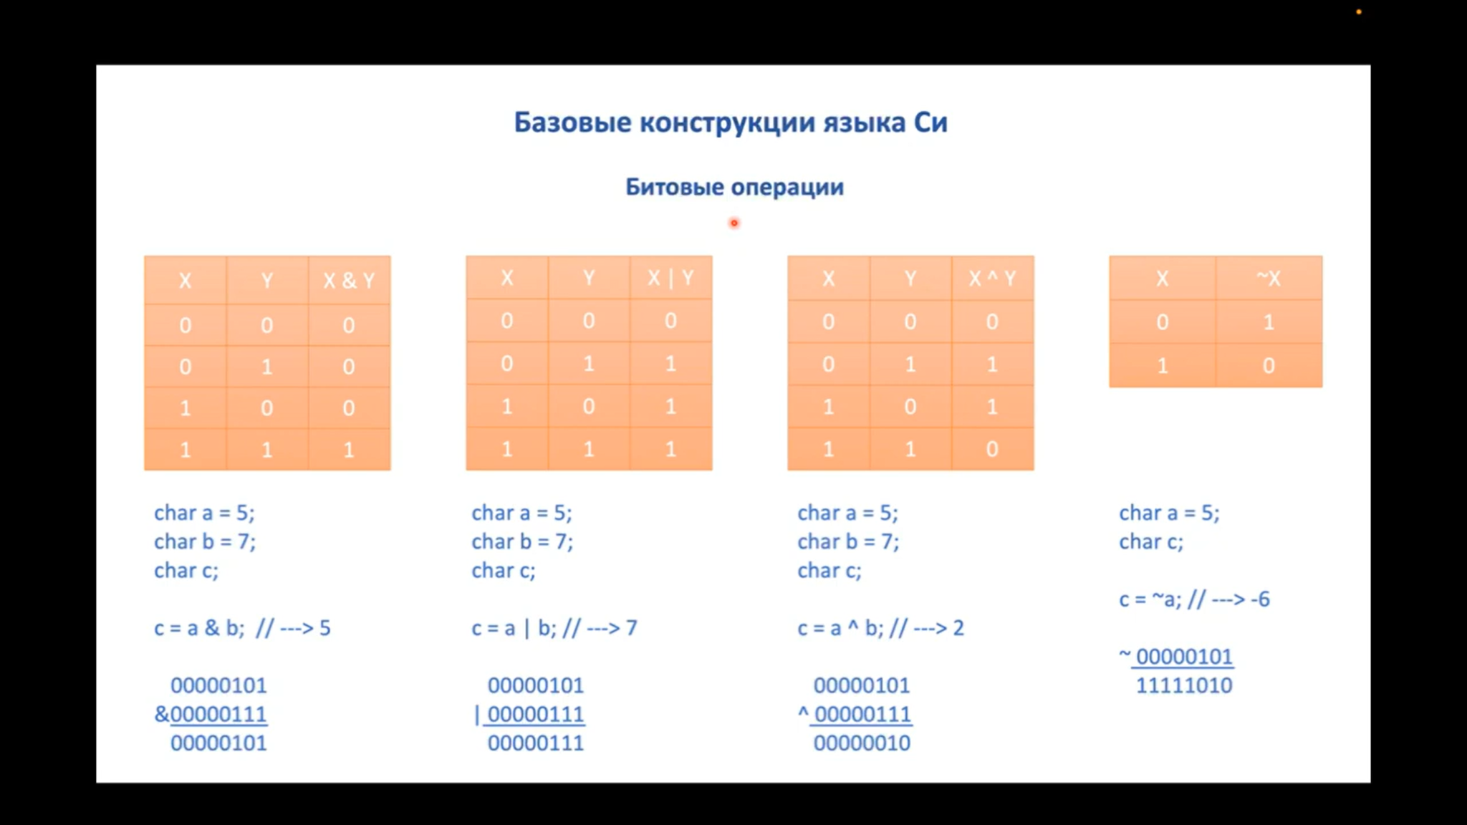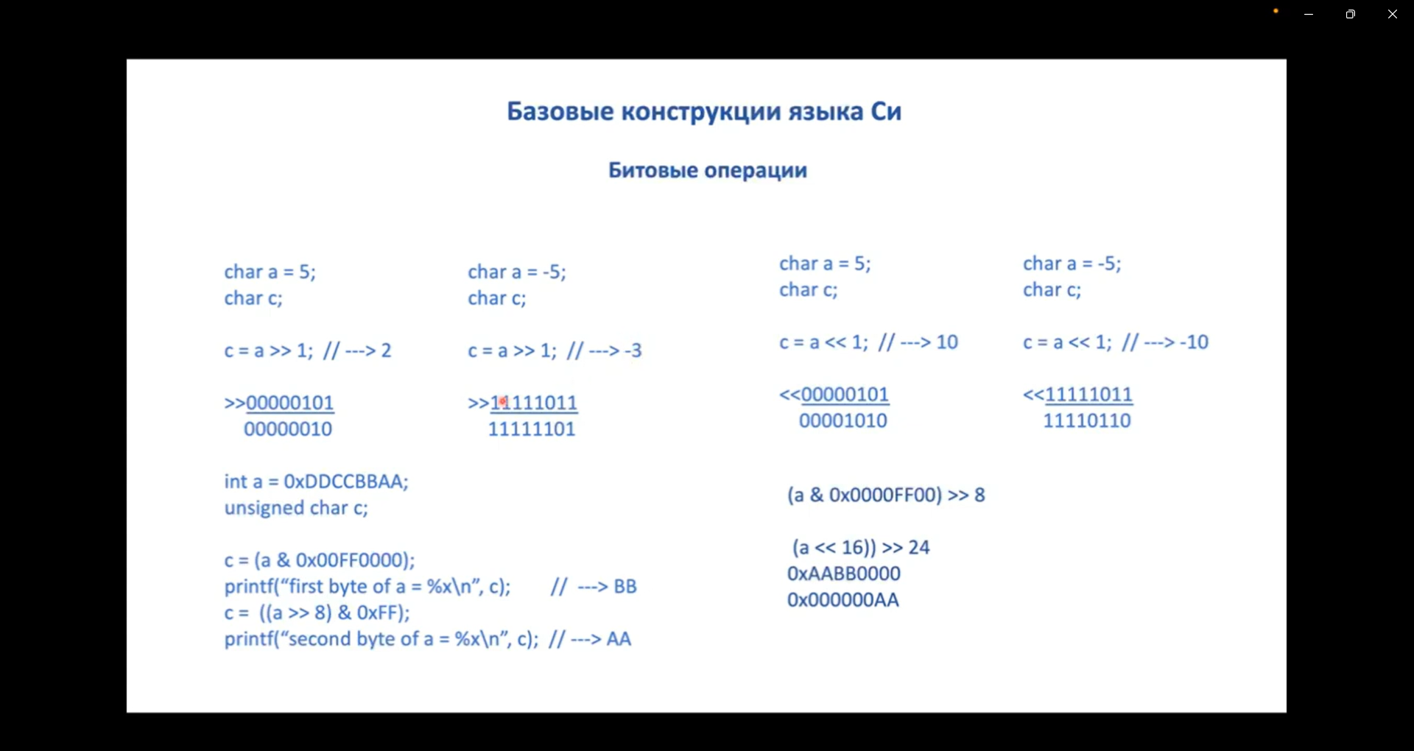

Сдвиг в право — двигаем число затирая младшие разряды и сдвигаем старшие в сторону младших. Так же это можно понимать как деление на два без остатка (с округлением в меньшую сторону в случае целого числа или в большую часть если отрицательное число). Так как в примере сдвиг на 1 (С = a >> 1) то мы убираем последнюю единицу, сдвигаем все остальные вправо и дополняем 8 бит нулем. В случае если сдвиг происходит с отрицательным числом, то 8 бит дополняется единицей.

Сдвиг влево — двигаем число затирая старшие разряды и сдвигаем младшие в сторону старших. Так же можно понимать как умножение на два. В примере мы убираем первый ноль и дополняем первый бит нулем (и в случае с отрицательными числами так же ноль).

Д/З Google code style для языка си

Лекция 9

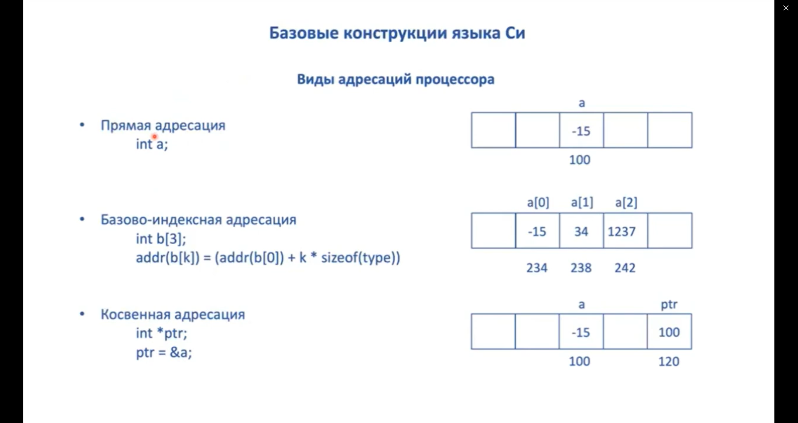

Прямая адресация — при объявлении какой либо переменной для нее выделяется адрес .

Базовая-индексная адресация — при объявлении массива (несколько элементов расположенных рядом с друг другом) адрес указывающий начало массива и индекс указывающий на какой именно нужен элемент в этом массиве.

Косвенная адресация(указатели) - в переменной хранится не само значение, а адрес на переменную в которой мы можем посмотреть значение. В переменной хранится не значение а адрес на ячейку в которой хранится значение.

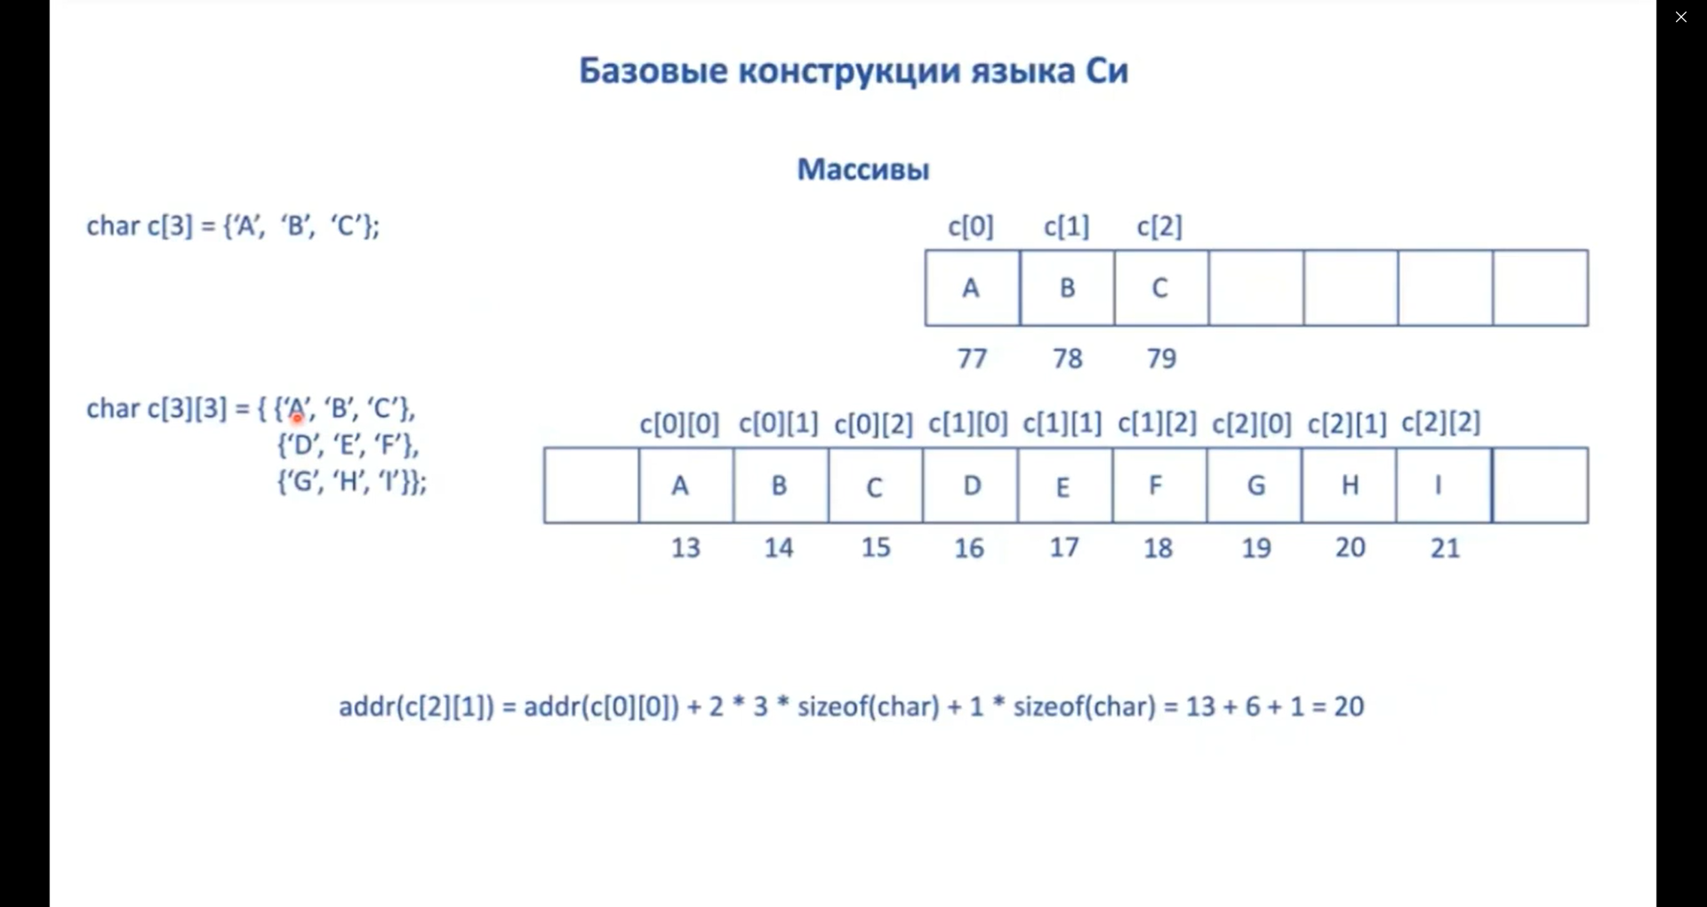

Что бы узнать линейный адрес элемента в двух мерном массиве необходимо:

К началу массива прибавить строку на которую нам нужно переместиться умножить на количество элементов в строках и все это умножить на размерность типа. Тогда мы попадем на нулевой элемент нужной строки, для того что бы попасть на нужный элемент строки необходимо прибавить номер элемента умноженный на размерность типа.

Статический массив — на стадии компиляции уже известно сколько памяти необходимо выделить.

